**不同肠道菌群、膳食品类和运动量对妊娠期孕妇血脂的影响**

钟文皓 陈哲 傅皓迪

指导老师：周健博老师

（浙江省宁波市鄞州高级中学）

**摘要：**基于血脂问题现状，我们获取了一百名孕妇的血脂含量、多种肠道菌群、膳食情况、运动量等，通过计算统计各因素与血脂高低的关联性大小，分析得出肠道菌群和自身状况对其血脂的影响，以及膳食和运动等因素对各肠道菌群的影响，为临床调控肠道菌群等从而治疗血脂问题提供一定的理论参考。

**关键词:**肠道菌群，血脂，孕妇，甘油三酯，胆固醇，脂蛋白，膳食，运动

血脂是指血液中的脂质含量，包括胆固醇和甘油三酯等。现代人们的血脂问题逐渐突出，会给人们带来危害，如高血脂会导致心血管疾病，高胆固醇血症会影响骨质疏松症的发生[1]。对孕妇来说，血脂会影响新生儿的指标[2]。妊娠期血脂异常升高可对母儿健康造成不良影响，不仅增加子痫前期、妊娠期糖尿病（GDM）、高三酰甘油性胰腺炎、晚期流产、早产以及巨大儿的发生风险，而且亦显著增高母儿产后心血管疾病的风险。[3]而肠道菌群是影响血脂的重要因素，如乳酸菌可在体内降解胆固醇[4]，而膳食摄入又可能会影响肠道菌群的变化[5]。所以研究膳食、肠道菌群、血脂等之间的关系就成为了时代所需。以西湖大学郑钜圣教授团队提供的数据为参考范围下，在用R处理数据后，将探讨以上三种因素（主要讨论肠道菌群）对血脂的影响以及如何通过合理的调控来维持孕妇良好的血脂水平。

1. 不同肠道菌群调控血脂代谢的关联性

1.1 肠道菌群与血脂的关联性

肠道菌群与血脂之间的关系还存在许多未知的因素，如个体差异、饮食习惯、生活方式等。在未知因素的影响下我们只筛选出来关联性较高的菌群。

在用R软件处理后，我们发现巨大角杆菌属与弗里辛球菌与孕妇血脂的关联性较高，我们认为这些菌群对妊娠期孕妇的血脂有一定的影响。

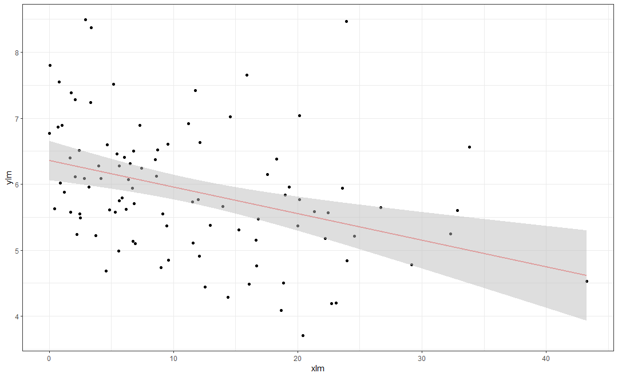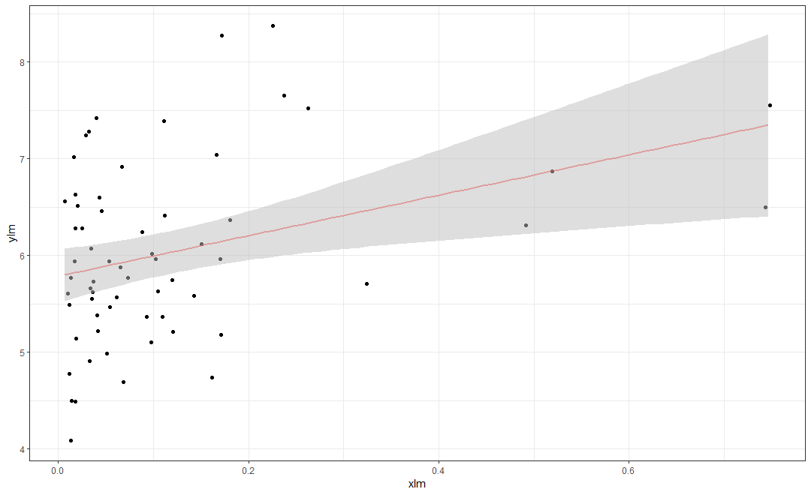

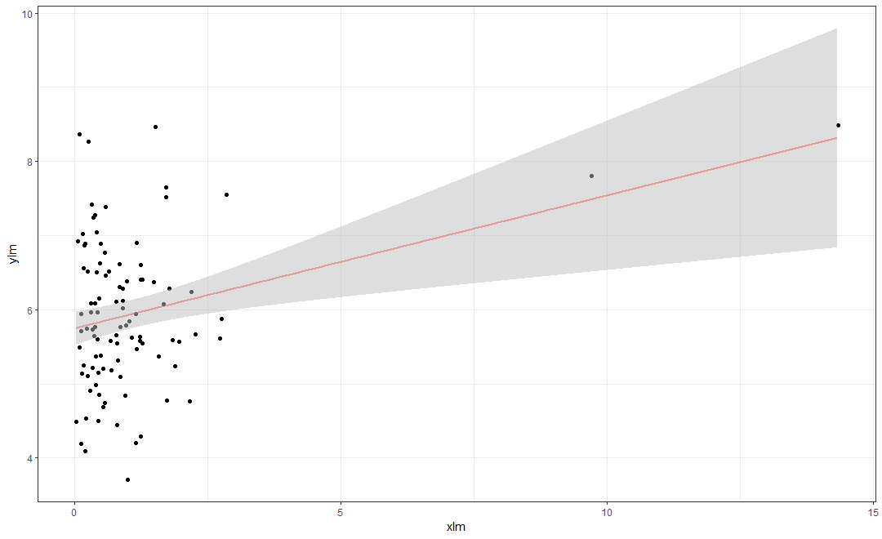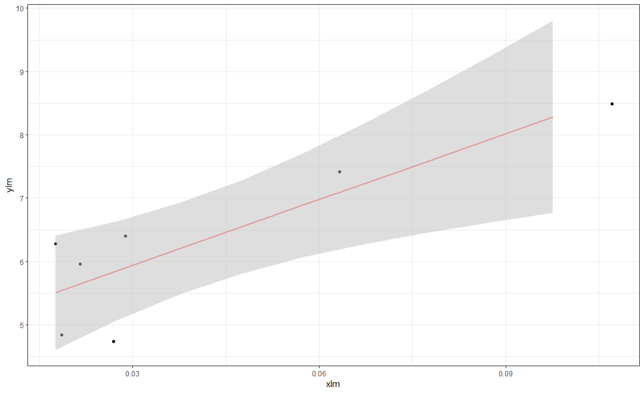

图1 与血脂关联性较高的几种肠道菌群的相关性曲线

2 研究方法

2.1数据的获得与整理

得益于动态血糖检测技术，我们首次有望为患妊娠期糖尿病的每位孕妇个体都建立属于自己的精却的营养学建议，从而进一步保障母亲与后代的健康水平。

与杭州妇女医院合作的西湖大学生命科学院自2019年以来就开始了相关数据的收集。如果病人被确证为妊娠期糖尿病，符合研究条件的患者将在今后的观察期内佩戴运动传感器以及实时血糖仪，进而获得患者的实时血糖数据和运动情况。再搭配记录饮食的手机APP，我们可以获得每个个体对不同饮食的生理反应，进而运用计算机和统计学对患者进行多组学分析，来帮助她们找到适合自己的糖尿病治疗方案[6]。

2.2 数据的分析

鄞州高级中学科技新苗团队的成员收到了来自西湖大学郑矩圣实验室的部分患者数据。我们在郑教授与助手苟望龙老师的指导下，使用R语言对数据进行了初步处理。

在分析时，我们把目光聚焦在了容易被大众忽视的胆固醇上，并把重心放在了肠道菌群与胆固醇之间的作用关系上。通过热力图，我们很难直接发现胆固醇与饮食或肠道菌群之间的直接联系。但是进一步挖掘后，我们成功发现了在数字背后隐藏的关键信息。

由于我们获得的数据中，有205个潜在的影响因素，但只有100位患者的数据可供分析。从数学角度上分析，若是希望获得胆固醇与影响因素的关系，则必须有足够的方程组可供联立。而此时的自变量明显多于数据量，因此无法直接建立数学模型。所以我们首先需要初步筛选出较显著的菌群才能进行下一步计算。

为了迈出第一步，我们使用套索回归对众多变量进行了初步筛选。套索回归是一种通过对数据进行正则化，来提高回归模型对变量的选择能力的数学方法。通过该方法，我们能够快速筛选出与血脂有较显著关联的肠道菌群种类。

经过初步筛选后，我们将目标菌群范围缩小到了29个，足够建立一个线性回归模型了。为了更直观地看到菌群与胆固醇的相关性，我们建立了一个普通的线性回归模型，并用计算结果绘制了以下柱状图：

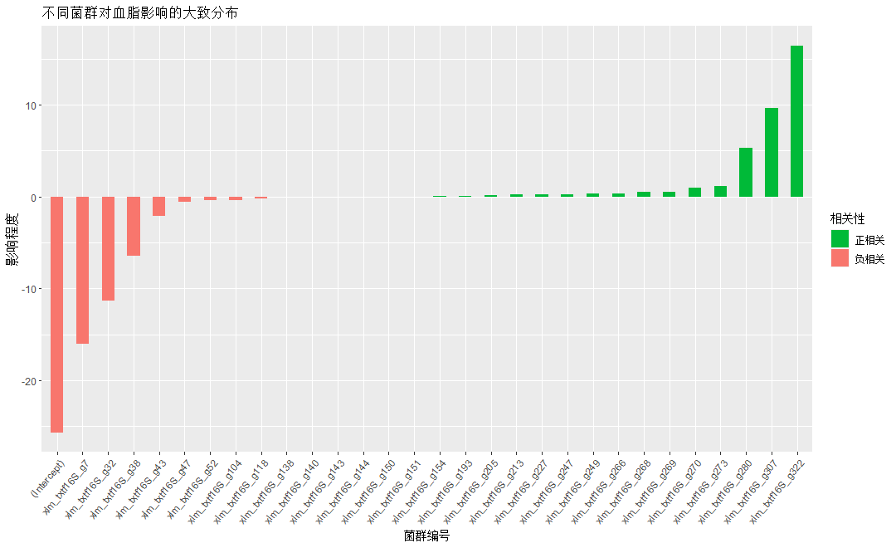

图2

这幅图的结果未考虑饮食等因素的影响，但是能让我们大致了解菌群与血脂的相关性。为了得到更准确的结果，我们还需要继续研究。

我们将得到的第一批菌群与患者的运动情况等数据结合在一起作为自变量进行了传统的线性回归，并通过筛选模型返回的P-value等统计学指标进行二次筛选。最后我们将饮食数据与菌群数据一起进行第三次线性回归，并且得到了最终的结果。第三次回归也是最后一次回归，目的在于防止我们遗漏饮食因素对血脂的影响，从而保障结果的严谨和全面。

2.3 分析结果

最终结合多方面的因素，在考察了回归模型的P值等统计学参数后，有以下两种肠道菌群被我们认定对血脂有较显著影响：

d__Bacteria;p__Actinobacteriota;c__Coriobacteriia;o__Coriobacteriales;f__Coriobacteriaceae;g__Enorma（中文名：巨大角杆菌属，P-value = 0.03563885，与TC、LDL-C水平呈正相关）；

d__Bacteria;p__Firmicutes;c__Clostridia;o__Lachnospirales;f__Lachnospiraceae;g__Frisingicoccus（中文名：弗里辛球菌，P-value = 0.003784949，与TC、LDL-C水平呈负相关）。

通过进一步对这些菌群进行研究，我们有望研制出更具有针对性的降血脂药物，从而更好地治疗妊娠期糖尿病。

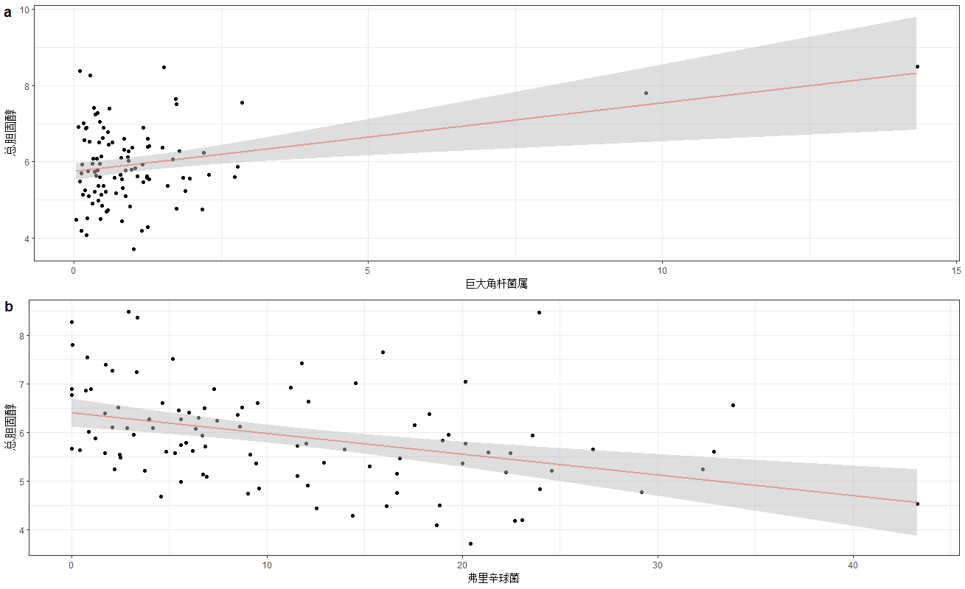

图3

3 讨论

3.1血脂水平与相关菌群丰度存在显著关联

按照血液中LDL-C的水平，我们以2.6 mmol/L的LDL-C浓度为标准，将数据集分为高水平组与低水平组[7]。高水平LDL-C个体更容易患心血管疾病[8]，因此有必要研究对LDL-C有影响的菌群。

通过箱图，我们不难看出，菌群丰度与LDL-C水平之间有明显的关联，且与在上文中得出的结论互相印证。因此，我们也许可以为高血脂疾病、心血管疾病的治疗和预防提供新的思路。

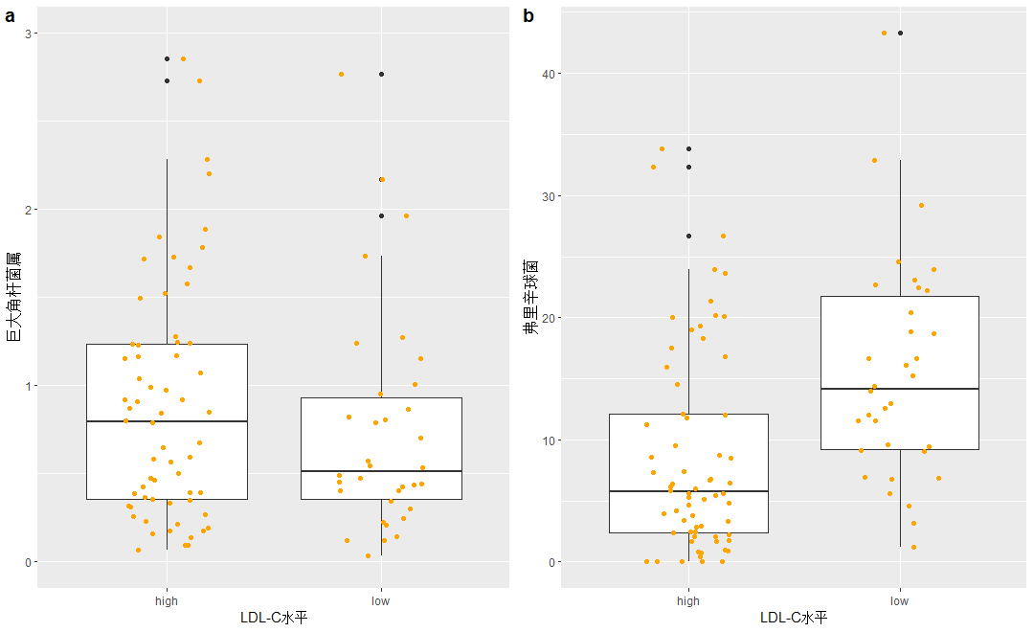

图4

3.2 肠道菌群对生命活动的重要性

李兰娟院士在首届西湖生物大数据与健康创新论坛上曾做过一个关于肠道微生态概述、肠道微生态与宿主免疫代谢相关性的报告。在研究中，无菌大鼠的免疫力普遍低于非无菌大鼠，印证了肠道菌群在动物正常生命活动中的重要作用。研究肠道微生物，可能为人类的某些疾病找到全新的解决思路。

3.3 菌群与菌群，以及食物与菌群间的联系

食疗在糖尿病患者的治疗中占据非常重要的地位。通过探究食物对菌群以及血脂的影响，医生和营养学家可以糖尿病患者提供更科学的饮食建议。在此，我们可以简单地利用R语言进行探究。

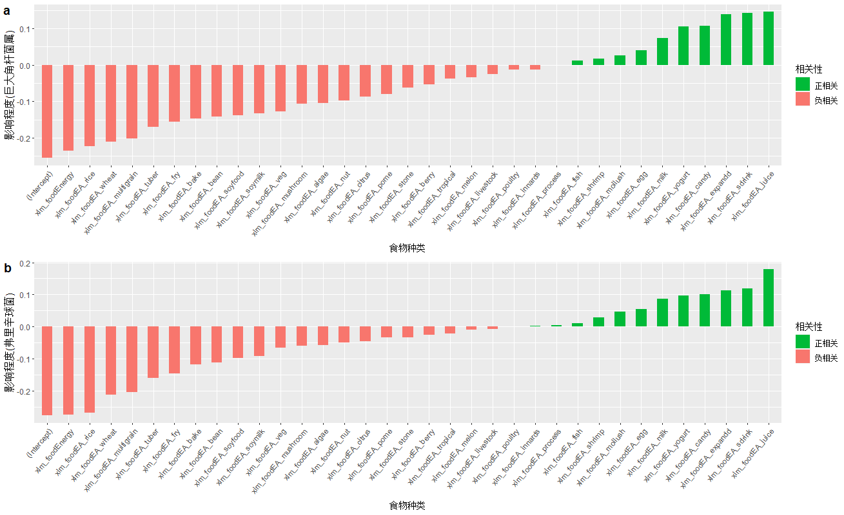

4总结与期望

孕妇的产前血脂状况对新生儿的各项指标如体重会产生影响[9]，所以对孕妇血脂健康调控的精准建议治疗方案的提供迫在眉睫。通过本次研究，我们找到了与孕妇血脂关联较大的肠道菌群，据此，可以通过对孕妇这几类肠道菌群含量密度的检测，根据各孕妇的各自具体情况精准地进行治疗调理方案的制定。我们还研究了关于膳食和运动对于孕妇血脂的影响，临床上可以通过对孕妇的膳食搭配与运动的精准调控来控制孕妇血脂情况，从而保证孕妇和胎儿的健康。

处理数据可以得知，肠道菌群、膳食、运动在调节血脂方面起着重要作用。虽然个体之间有差异，但通过个体调控来维持良好的肠道菌群、合理的膳食、以及适当的运动可以使妊娠期孕妇的血脂维持在健康范围。肠道菌群可以通过多种途径影响血脂代谢，包括调节胆固醇等。我们希望通过这项研究，可以发现与血脂代谢相关的菌群和，进而探索调节肠道菌群以降低血脂的策略。

本次研究对膳食与肠道菌群的影响研究成果不尽完善，许多膳食对肠道菌群相关性甚微，可能是因为样本数据不足，导致无法得出较为精准的结论，后期的研究方向可以是肠道菌群与膳食之间的关系，通过膳食改善肠道菌群，从而获得长远而持久发的健康收益。此外，我们可以研究肠道菌群与其他因素（如运动等）之间的相关性，进一步揭示肠道菌群在血脂代谢调节中的作用机制。我们希望这些研究结果有助于开发新的预防和治疗高血脂的策略。

出于时间因素，我们未能进一步进行深层次的研究。通过建立多层神经网络，我们有望进一步发现肠道菌群、食物、BMI、运动量、年龄等多重要素与血脂、血糖间的关系，并不断完善妊娠期糖尿病的数学模型。我们相信，在未来，针对每个患者的精确的多组学治疗方案将逐渐成为主流的疾病治疗和预防手段。我们相信，在未来，针对每个患者的精确的多组学治疗方案将逐渐成为主流的疾病治疗和预防手段。届时，社会的医疗水平和人民的健康水平将达到新的高度。

[1]张洁,曹奇,唐朝克.胆固醇与骨质疏松[J].中国动脉硬化杂志,2017,25(4):422~426.

[2]加孜拉·艾山江,鲁英,李涛,杨倩,杨晓燕.新疆奎屯地区产妇孕晚期血脂水平与新生儿出生指标的相关性.中国热带医学,2015,15(4):444~446.

[3]袁仙仙,李静,王佳,et al.."妊娠期血脂异常患病率及血脂水平早期预测价值研究". 中国全科医学 :1-9

[4]王文梅,许丽.乳酸菌体外和体内降解胆固醇的机理及其应用.动物营养学,2014,26(2):295~303.

[5]刘雪姬,陈庆森,闫亚丽.高脂饮食对小鼠肠道菌群的影响.食品科学,2011, Vol.32,No.23:306~311.

[6]Shengtao Gao , Jinfeng Wang, Maternal and infant microbiome: next-generation indicators and targets for intergenerationalhealthandnutritioncare,Protein&Cell,2023; pwad029,<https://doi.org/10.1093/procel/pwad029>

[7]中国成人血脂异常防治指南修订联合委员会. 中国成人血脂异常防治指南(2016年修订版)[J]. 中华心血管病杂志,2016,44(10)：833-853. DOI: 10.3760/cma.j.issn.0253-3758.2016.10.005

[8]Verbeek R, Hoogeveen RM, Langsted A, Stiekema LCA, Verweij SL, Hovingh GK, Wareham NJ, Khaw KT, Boekholdt SM, Nordestgaard BG, Stroes ESG. Cardiovascular disease risk associated with elevated lipoprotein(a) attenuates at low low-density lipoprotein cholesterol levels in a primary prevention setting. Eur Heart J. 2018 Jul 14;39(27):2589-2596. doi: 10.1093/eurheartj/ehy334. PMID: 29931232; PMCID: PMC6287703.

[9]加孜拉·艾山江,鲁英,李涛,杨倩,杨晓燕.新疆奎屯地区产妇孕晚期血脂水平与新生儿出生指标的相关性.中国热带医学 2015年第15卷第04期P444-446